Мунипципальное бюджетное дошкольное образовательное учреждение детский сад «Росток» рп Пачелма

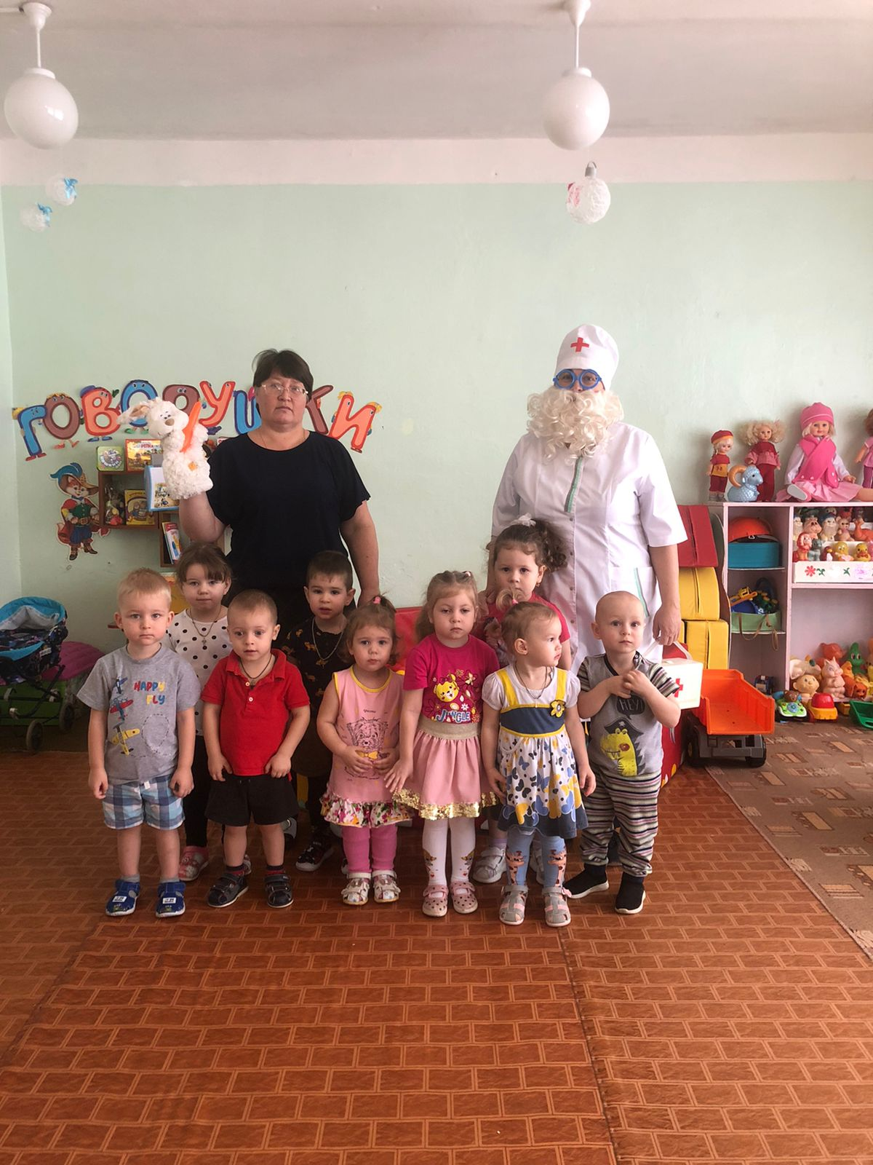

Конспект непосредственно-образовательной деятельности по познавательному развитию (неделя здоровья)

«Айболит в гостях у ребят».

(1 младшая группа)

Подготовили и провели:

Щегалькина Т.А.

Хохлова Н.В.

рп Пачелма, 2022 г.

Цель - формировать представление детей о сохранении и укреплении здоровья.

Задачи:

* Прививать детям привычки и навыки здорового образа жизни в процессе игровой, двигательной деятельности;

*Продолжать, закреплять знание названий овощей и фруктов;

*Развивать мелкую моторику рук, умение координировать движения в соответствии с текстом;

*С помощью дыхательной гимнастики развивать дыхательную систему ребенка;

*Обогащать словарь детей словами здоровый, здоровье, витамины;

*Воспитывать доброжелательность и желание прийти на помощь.

Ход НОД:

**В:** Ребята, к нам в гости сегодня пришел доктор Айболит и Зайчик.

**-**Давайте с ними поздороваемся.

**Д:** Здравствуйте!

**В:** Ребята наш маленький зайчонок часто болеет и доктор Айболит привел его к нам, чтобы мы ему показали, что нужно делать, чтобы не болеть.

(Показ слайдов) Посмотрите сюда, что тут происходит?

**Д:** Дети делают зарядку.

**В:** Правильно. А мы делали зарядку? Давайте покажем.

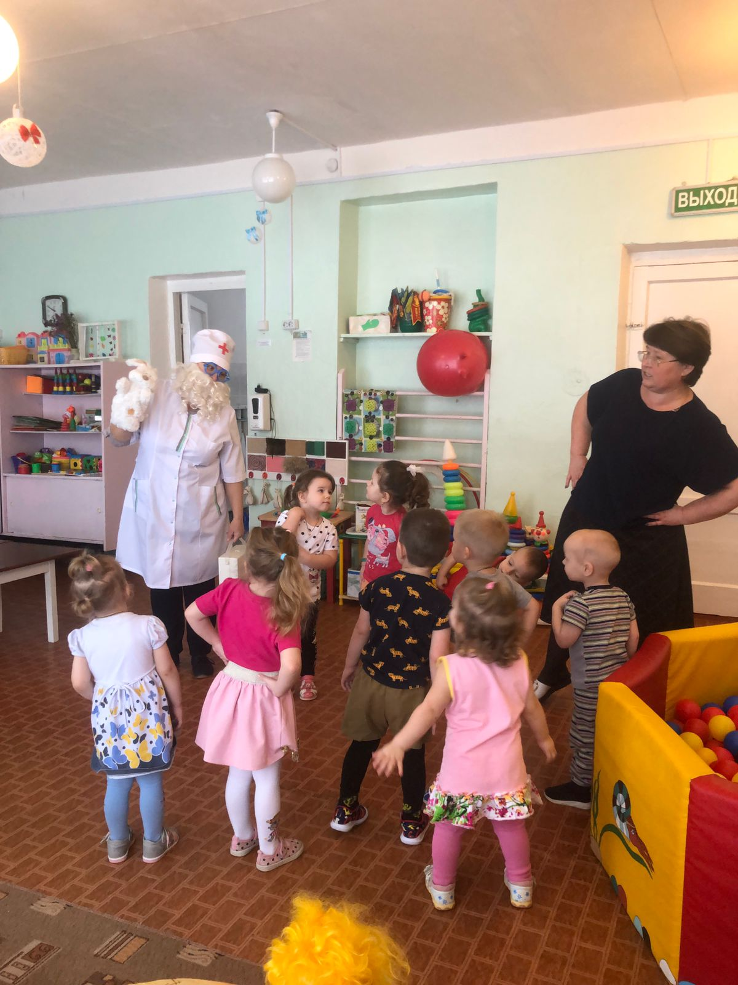

-Упражнение «Заинька, бей в ладоши», упражнение на дыхание «Зайка»:

Зайка будет отдыхать

И поучится дышать

Зайка любит поиграть

Будет пузырьки пускать.

-Молодцы, а что мы говорим после зарядки?

**Д:** Спасибо зарядке!

**В:** Значит, для того, чтобы не болеть, нужно делать зарядку! Она помогает стать сильными, ловкими.

**А:** Ребята, а вы ходите на прогулку?

**Д:** ходим.

**А:** Что вы делаете на прогулке?

**Д:** играем, бегаем, дышим воздухом.

**В:** Да, мы любим побегать, поиграть, а если будем сидеть, то замерзнем. Давайте покажем зайчику одну из наших веселых игр. (игра «Зайчик»)

**-** Пришли с прогулки, разделись и что делаем, прежде чем сесть за стол?

**Д:** моем руки.

**В:** да, ручки у нас грязные, после прогулки надо их помыть.

**-**Давайте покажем зайчику, как надо мыть ручки. (Имитируем движения)

**-** А чтобы было веселее умываться, мы рассказываем потешки

(«водичка, водичка»)

- Молодцы, ребята! Забыли только одно, чтобы не болеть, надо кушать хорошо.

- Ребята, Айболит принес нам 2 корзинки, давайте посмотрим, что в них. (Перечисляют овощи, фрукты).

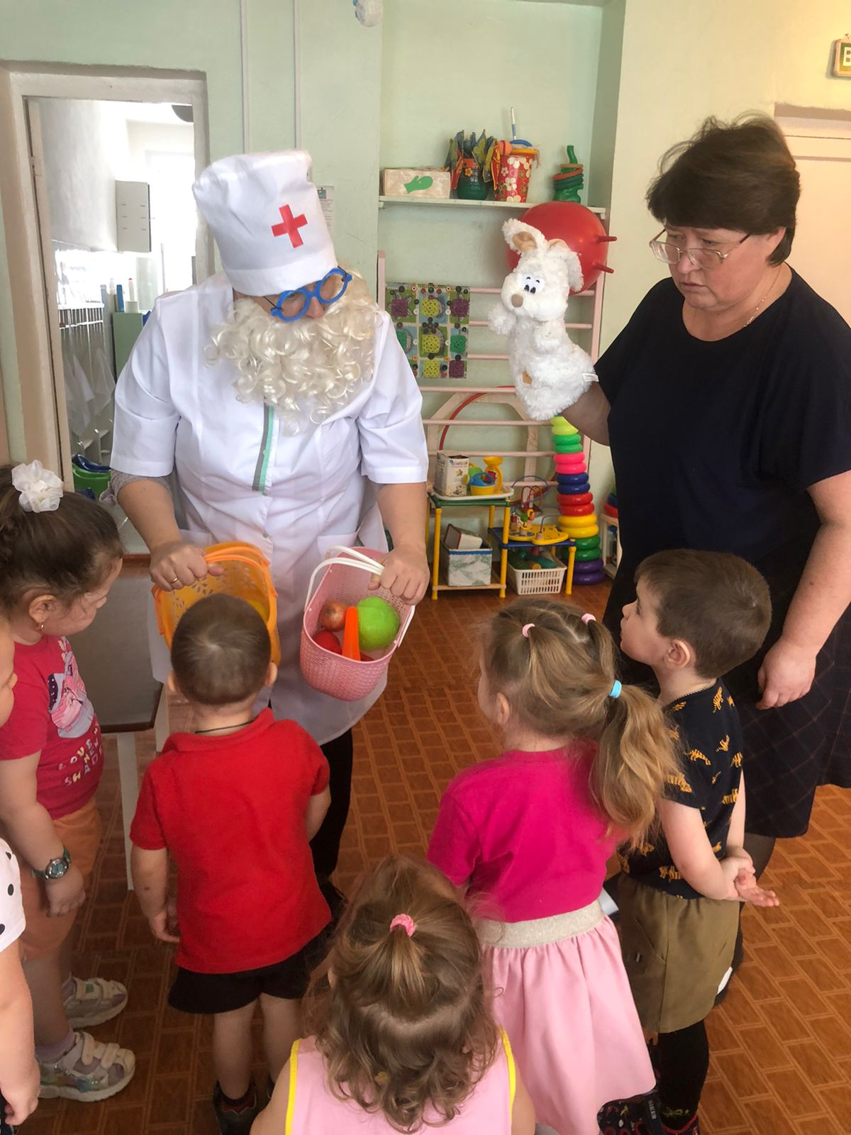

- Любите ли вы их кушать?

- Можно овощи и фрукты есть сразу с огорода или магазина?

**Д:** нет

**В:** почему?

**Д:** они грязные, их надо мыть.

**Айболит:** ребята, чтобы быть здоровыми, сильными, смелыми надо овощи и фрукты любить.

**-** А вы знаете, почему овощи и фрукты полезны?

**Д:** В них есть витамины, которые делают нас смелыми и здоровыми.

**В:** ребята, так что же нужно делать, чтобы быть здоровыми?

1. делать зарядку

2. мыть руки, овощи, фрукты

3. кушать овощи, фрукты

4. гулять на свежем воздухе

- Вот зайка, мы научили тебя всему, что знаем, теперь надеюсь, будешь меньше болеть.

**А:** Ребята, я вам принес угощение- витамины( яблоки), а зайчику- морковку.

**-** Будете здоровы! До свидания!